Скоробогатова Ольга Григорьевна, учитель русского языка и литературы, категория высшая (e-mail: og-45@yandex.ru)
Место работы: Муниципальное общеобразовательное учреждение
гимназия № 10 Кировского района города Волгограда (МОУ гимназия №10)
(e-mail: gimn–10@list.ru.)
ТЕХНОЛОГИЧЕСКАЯ КАРТА КОНСТРУИРОВАНИЯ УРОКА
Данная карта составлена по программе В.В. Бабайцевой для углубленного изучения русского языка, начиная с 5 класса.
Используемый методический комплекс: авторская программа Бабайцевой В.В. по русскому языку для 5 – 9 классов для школ, лицеев, гимназий с углубленным изучением русского языка, 5-9 класс; Бабайцева В.В. Учебник "Русский язык. Теория 5-9 классы" для профильного обучения; Бабайцева В.В. Сборник заданий - 5 класс; Бабайцева В.В. Рабочая тетрадь к учебнику В.В. Бабайцевой "Русский язык. Теория. 5-9 классы".
ПРЕДМЕТ | Русский язык |  | 5 класс |  | Урок №
ТЕМА УРОКА |  | Правописание букв И и Ы после Ц
ПЛАНИРУЕМЫЕ РЕЗУЛЬТАТЫ
ПРЕДМЕТНЫЕ |  | МЕТАПРЕДМЕТНЫЕ |  | ЛИЧНОСТНЫЕ
знать особенности правописания Ы и И после Ц;  уметь находить данную орфограмму и отличать ее от других орфограмм;  работать над культурой устной и письменной речи, выразительным чтением. |  | Ставить учебную задачу под руководством учителя.  Планировать свою деятельность под руководством учителя.  Выявлять причинно-следственные связи.  Уметь работать с различными источниками информации.  Уметь вести диалог, вырабатывать общие и индивидуальное решения самостоятельно и под руководством учителя  Формулировать выводы по теме урока |  | определить значение данной орфограммы  Обучающиеся определяют набор действий, способствующий решению учебных и практико-ориентированных зада  Позитивная моральная самооценка  Доброжелательное отношение к окружающим
Решаемые учебные проблемы |  | используя технические возможности интерактивного комплекса, а также компьютеров, дать представление о правописании «И и Ы после Ц», сформировать навыки грамотного использования данной орфограммы
Основные понятия, использованные на уроке |  | Корень, суффикс, окончание, морфема,
Виды используемых на уроке средств ИКТ |  | Интерактивная доска, компьютеры
Образовательные интернет-ресурсы |  | - РЕСУРСЫ ЦОР  1.Упражнение «Буквы И и Ы после Ц» №107375  - http://collection.edu.yar.ru/catalog/res/9d064e31-5a84-11da-8cd6-0800200c9a66/?from=37d9bcdb-6ffd-4b78-9df2-b6b1eb0e860b  2.Упражнение Буквы И и Ы после Ц» - 580 (N 107376)  - http://cor.edu.27.ru/catalog/res/9d064e31-5a84-11da-8cd6-0800200c9a66/?from=8f5d7210-86a6-11da-a72b-0800200c9a66  - РЕСУРСЫ ОМС:  - http://fcior.edu.ru/card/23640/y-i-i-posle-c-v-kornyah-suffiksah-i-okonchaniyah.html  - http://fcior.edu.ru/card/23595/y-i-i-posle-c-v-kornyah-suffiksah-i-okonchaniyah.html  - http://fcior.edu.ru/card/23687/y-i-i-posle-c-v-kornyah-suffiksah-i-okonchaniyah.html  - http://fcior.edu.ru/card/23571/y-i-i-posle-c-v-kornyah-suffiksah-i-okonchaniyah.html  - http://fcior.edu.ru/card/23802/y-i-i-posle-c-v-kornyah-suffiksah-i-okonchaniyah.html  - http://fcior.edu.ru/card/23655/y-i-i-posle-c-v-kornyah-suffiksah-i-okonchaniyah.html  - http://fcior.edu.ru/card/23668/y-i-i-posle-c-v-kornyah-suffiksah-i-okonchaniyah.html  - http://fcior.edu.ru/card/23603/y-i-i-posle-c-v-kornyah-suffiksah-i-okonchaniyah.html
ОРГАНИЗАЦИОННАЯ СТРУКТУРА УРОКА
I ЭТАП Актуализация знаний
ДЕЯТЕЛЬНОСТЬ УЧИТЕЛЯ |  |  | ДЕЯТЕЛЬНОСТЬ УЧАЩИХСЯ
II ЭТАПСоздание проблемной ситуации
включаем анимацию (файл «Цыпленок»)  читаем (или включаем) в это время текст стихотворения о цыпленке  Ребята, вы знаете, как писать эти слова? Нет? Что же будем делать? Обратимся к словарю? Всегда ли есть возможность обратиться к словарю? Конечно же, нет? Но нам поможет правило, а мы – цыпленку. Эту орфограмму мы постараемся вывести сами, опираясь на примеры |  |  | открываем первую страницу ИД и ставим задачу (можно использовать презентацию, в которой потом тоже вставляем буквы), а на ИД потом будем вставлять буквы и проверять, стирая написанное (или опять работаем с презентацией)  Ц…пленок в ц…рке выступал,  Играл он на ц…мбалах,  На мотоц…кле разъезжал  И ц…фры знал немало.  Он из ц…линдра доставал  Морковь и огурц….  И только одного не знал,  Где И, а где же Ы.
III ЭТАП Целеполагание
Постановка цели урока:  Так какая же цель сегодняшнего урока? |  |  | Даже на этапе постановки цели используем интерактивную доску.  Учащиеся формулируют цель урока:  Правописание букв И и Ы после Ц.
IV ЭТАПНаблюдение
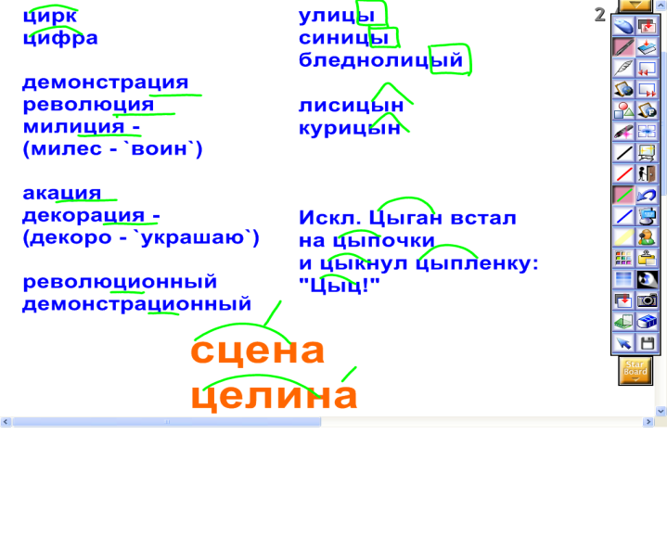  работаем на ИД: все уже написано, вместе с детьми выделяем корни, суффиксы, окончания и делаем выводы, открывая следующую страницу ИД. |  |  | цирк  цифра  демонстрация  революция  милиция – милес – `воин`  акация  декорация – декоро – `украшаю`  революционный  демонстрационный |  |  | улицы  синицы  бледнолицый  лисицын  курицын  Искл. Цыган встал на цыпочки и цыкнул цыпленку: «Цыц!»
выводы и составление таблицы  работа на ИД: таблица закрыта белым непрозрачным экраном |  |  | 1.в корне слова  2. в словах на –ЦИЯ  *от слов на –ция могут образовываться прилагательные лекция - лекционный |  |  | 1.в окончаниях сущ. и прил.  2.в суффиксах прил.  3.в словах исключениях: Цыган встал на цыпочки и цыкнул цыпленку: «Цыц!»
- не путать с безударной гласной, проверяемой и непроверяемой.
ЦЕЛИНА, СЦЕНАРИЙ, ЦЕНА
V ЭТАП Закрепление знаний (используем интерактивную доску)
КОЛЛЕКТИВНАЯ РАБОТА  Теперь давайте вставим буквы и поможем цыпленку.  *работа наИД, вставляем буквы или проверяем по презентации |  |  | Ц…пленок в ц…рке выступал,  Играл он на ц…мбалах,  На мотоц…кле разъезжал  И ц…фры знал немало.  Он из ц…линдра доставал  Морковь и огурц….  И только одного не знал,  Где И, а где же Ы.
ОБЪСНИТЕЛЬНЫЙ ДИКТАНТ упражнение 555 (по цепочке) |  |  | Реорганизация армии, демонстрация мод, праздничные улицы, цыганские танцы, большие цифры, парадные лестницы, красочные страницы, цветущие акации.
VI ЭТАП Применение нового знания
ИНДИВИДУАЛЬНАЯ РАБОТА: работа на компьютерах и ноутбуках (14 человек)  все выполненные упражнения передаются по локальной сети на компьютер учителя, проверяются и оцениваются |  |  | - РЕСУРСЫ ЦОР  1.Упражнение «Буквы И иЫ после Ц» №107375  http://collection.edu.yar.ru/catalog/res/9d064e31-5a84-11da-8cd6-0800200c9a66/?from=37d9bcdb-6ffd-4b78-9df2-b6b1eb0e860b  2.Упражнение Буквы И иЫ после Ц» - 580 (N 107376)  http://cor.edu.27.ru/catalog/res/9d064e31-5a84-11da-8cd6-0800200c9a66/?from=8f5d7210-86a6-11da-a72b-0800200c9a66  - РЕСУРСЫ ОМС:  http://fcior.edu.ru/card/23640/y-i-i-posle-c-v-kornyah-suffiksah-i-okonchaniyah.html  http://fcior.edu.ru/card/23595/y-i-i-posle-c-v-kornyah-suffiksah-i-okonchaniyah.html  http://fcior.edu.ru/card/23687/y-i-i-posle-c-v-kornyah-suffiksah-i-okonchaniyah.html  http://fcior.edu.ru/card/23571/y-i-i-posle-c-v-kornyah-suffiksah-i-okonchaniyah.html  http://fcior.edu.ru/card/23802/y-i-i-posle-c-v-kornyah-suffiksah-i-okonchaniyah.html  http://fcior.edu.ru/card/23655/y-i-i-posle-c-v-kornyah-suffiksah-i-okonchaniyah.html  http://fcior.edu.ru/card/23668/y-i-i-posle-c-v-kornyah-suffiksah-i-okonchaniyah.html  http://fcior.edu.ru/card/23603/y-i-i-posle-c-v-kornyah-suffiksah-i-okonchaniyah.html
САМОСТОЯТЕЛЬНАЯ РАБОТА  *работаем на ИД: все слова находятся на странице ИД, вставляем буквы, распределяем по колонкам, стираем вставленные буквы – проверяем или открывает ответ, закрытый непрозрачным экраном |  |  | вставить правильно буквы, распределить в таблице.  Ц…нга, синиц…н (хвост), у гостиниц…, акц…я, ц…ркуль, падчериц…н, белолиц…й, у ящериц…, секц…я, ц…новка, панц…рь, у проказниц…-мартышки, нарц…сс, сигнализац…я, дикц…я, куц…й, овц…, ц…плята, ц…ган, ц…лина, молодц…-храбрец…, умниц…-разумниц….
РАБОТА НАД ОШИБКАМИ |  |  | Предусматриваем причины ошибок: не поняли тему, не различают морфемы; условия: не видят в слове данную орфограмму, не обратили внимания на условия выбора при написании.  Исправляем ошибки:  1. проговариваем правило,  2. составляем словосочетания со словами, в которых сделаны ошибки,  3. выделяем орфограмму
ВЫБОРОЧНЫЙ ДИКТАНТ С ВЗАИМОПРОВЕРКОЙ  **один ученик выразительно читает текст  *работаем наИД, можно заранее подготовить ученика и записать текст на компьютере, а во время урока включить  ** другой ученик на обычной доске записывает слова с данной орфограммой ( ученик закрыт крылом доски и его не видно)  **дети работают самостоятельно,  **учащиеся обмениваются тетрадями, проверяют, сравнивая с написанным на доске, исправляют ошибки.  *работаем на ИД, текст закрыт непрозрачным экраном, открываем текст подчеркиваем нужные слова,проверяем |  |  | В ЦИРК.  Сегодня мы идем в цирк. Мы – это папа, мама, моя сестренка и я, Вова Синицын. Папа сказал, что сегодня будут выступать борцы, гимнасты, акробаты, наездницы, мотоциклисты, веселый зверинец.  Весь день я смотрел на часы. Наконец, маленькая стрелка остановилась на цифре «три». Папа сказал, что пора собираться, но мы уже давно были готовы. По дороге в цирк, на углу одной улицы, папа купил букет душистой белой акации для артистов. Сестренка приподнялась на цыпочки и понюхала цветы.  – Ах, как они пахнут!  Вот и цирк. Круглолицый контролер с улыбкой пригласил нас в зал.
БУКВЕННЫЙ ДИКТАНТ С САМОПРОВЕРКОЙ.  *работаем на ИД, можно сделать компьютерную запись и включить звук вставить буквы, а потом ластиком стереть вставленное и увидеть правильный ответ  1.конституция, 2.цитата,3.цыкнуть, 4.циркуль, 5.медицина,  6.коллекция, 7.цыпленок, 8.цифра, 9.циферблат, 10.птицы, 11.цыган, 12.сценарий, 13.демонстрационный, 14.целина, 15.овцы.  1.и,2.и,3.ы,4.и,5.и,6.и,7.ы,8.и,9.и,10.ы,11.ы,12.е,13.и,14.е15.ы.  Проверяем, каждый сам ставит себе оценку, соотнося с нормами выставления оценок. |  |  | 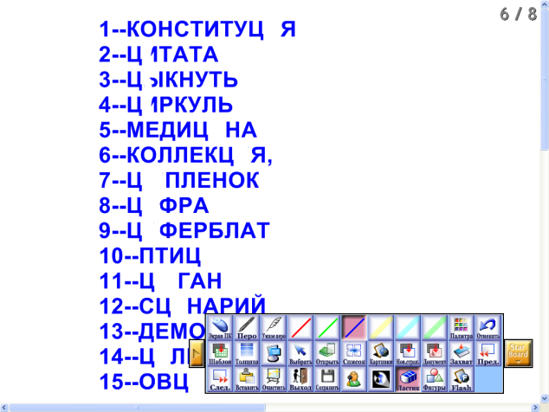
РАБОТА НАД ОШИБКАМИ |  |  | Предусматриваем причины ошибок: не поняли тему, не различают морфемы; условия: не видят в слове данную орфограмму, не обратили внимания на условия выбора при написании.  Исправляем ошибки:  1. проговариваем правило,  2. составляем словосочетания со словами, в которых сделаны ошибки,  3. выделяем орфограмму
VII ЭТАП Рефлексия
Чем мы сегодня занимались?
? Когда же пишется -И, а когда -Ы?
ПРОСМОТР ПРЕЗЕНТАЦИИ
VIII ЭТАП Домашнее задание
**всем - выучить орфограмму
** слабые ученики: составить словарный диктант (15 слов) на изученную орфограмму ,
** сильные ученики: составить сочинение-миниатюру со словами на данную орфограмму.

** ИД - интерактивная доска

